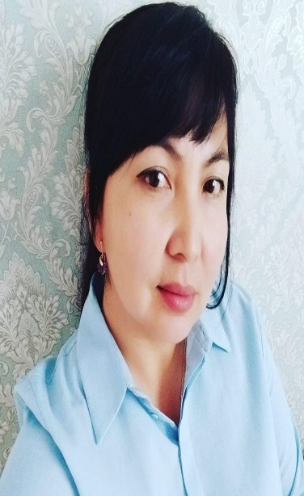

Аты жөні: Сиқымбаева Ұлжалғас Жақсылыққызы

Білімі:Жоғары

Санаты: педагог- сарапшы

Оқу орны: ОҚПУ

Жетекшілік ететін сыныбы: 4а

Стаж: 14 жыл

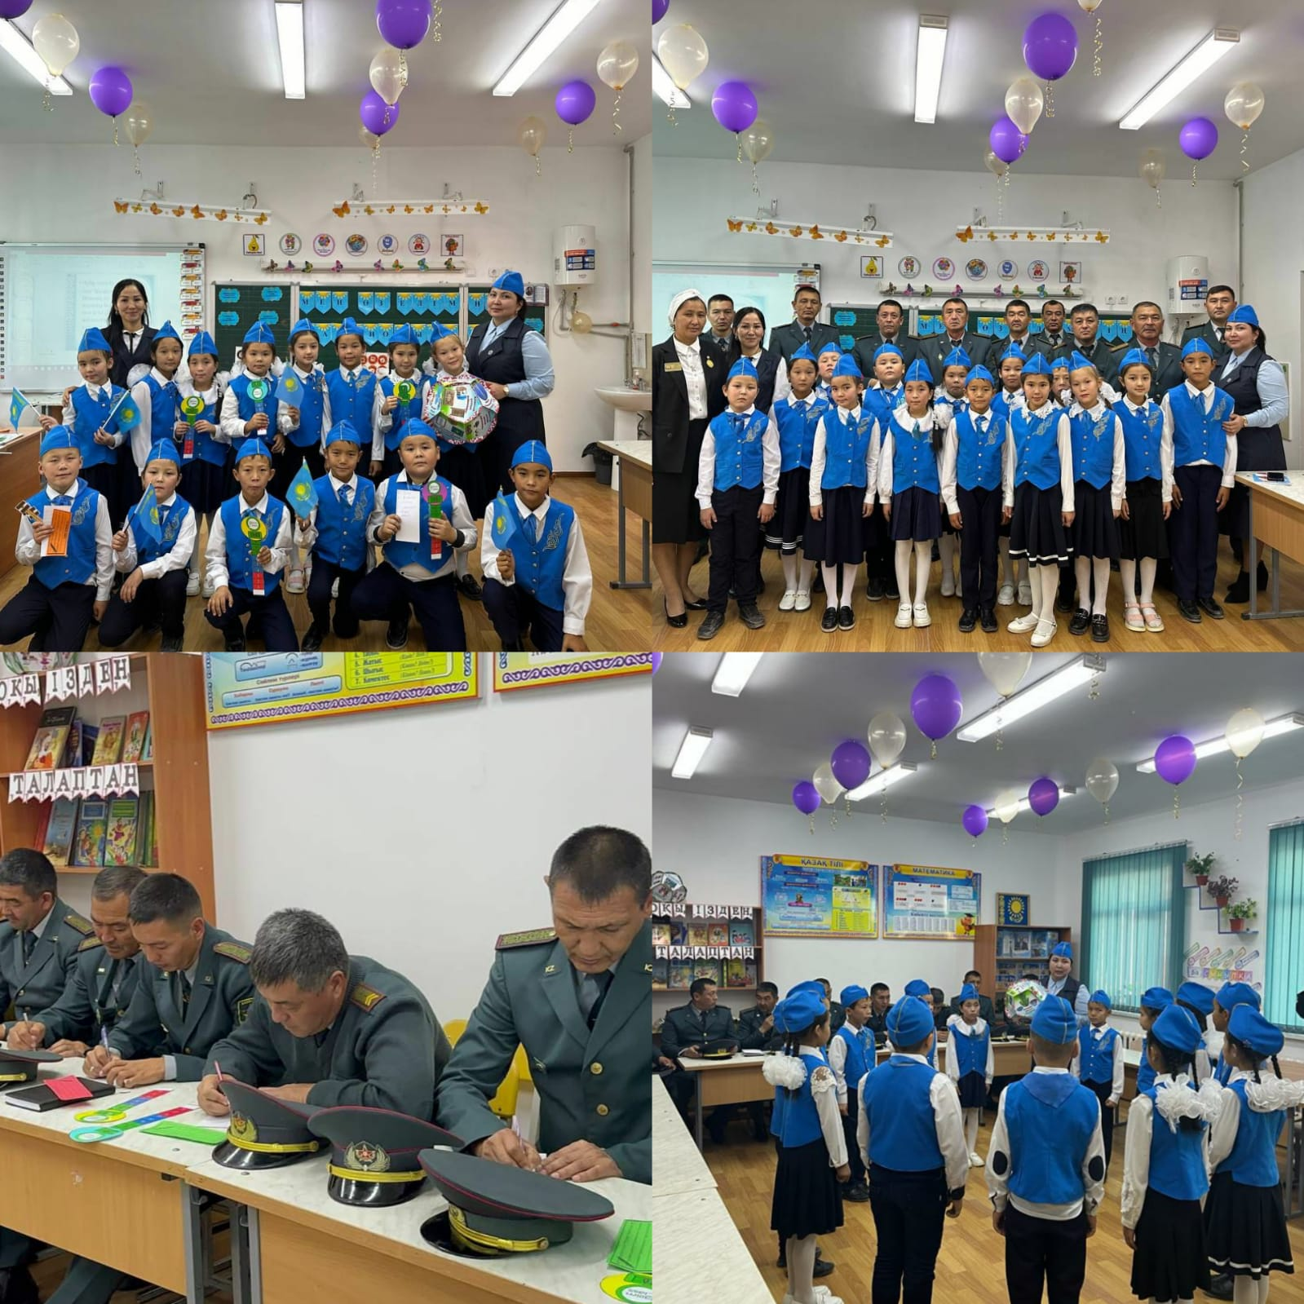

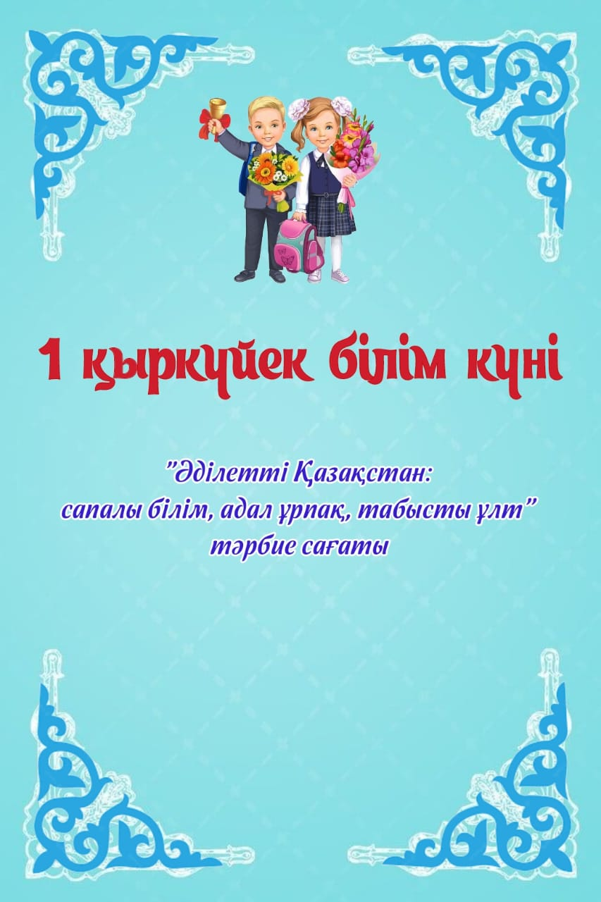

**«Ордабасы» жалпы орта мектебі коммуналдық мемлекеттік мекемесі**

***Тәрбие сағаты***

**Тақырып: «Мен өз елімнің патриотымын!»**

**Сынып:4 «А»**

**Сынып жетекшісі: Сиқымбаева Ұлжалғас Жақсылыққызы**

**2023-2024 оқу жылы**

|  |  |  |
| --- | --- | --- |
| Білім ұйымының атуы | «Ордабасы» жалпы орта мектебі КММ | |
| Педагогтің Т.А.Ә. (болған жағдайда) | Сиқымбаева Ұлжалғас Жақсылыққызы | |
| Күні: | 18.12.2023 жыл | |
| Сынып: 4 «А» | Қатысушылар саны: | Қатыспағандар саны: |
| Тәрбие тақырыбы | «Мен өз елімнің патриотымын » | |
| Құндылық | Ұлттық мүдде | |
| Мақсаттары | Оқушыларды туған жерін, елін, Отанын сүюге, қазақ елінің ұлттық нышандарын қастерлеуге, жерін, оның табиғаты мен байлық қазынасын қорғауға тәрбиелеу;  Оқушыларды өз елін, жерін қорғап оны ойлай білетін ұлтжанды, патриот сезімі ұялаған, өз ойын айқын, көркем жеткізе алатын толыққанды жеке тұлға етіп тәрбиелеу.  оқушылардың адалдық пен әділдікті, кішіпейілділікті дұрыс ұғына білу біліктіліктерін дамытуға ықпал ету; | |

**Сабақтың барысы:**

|  |  |  |  |
| --- | --- | --- | --- |
| **Сабақтың кезені/ уақыт** | **Педагогтың әрекеті** | **Оқушының әрекеті** | **Ресурстар** |
| **Сабақтың басы**  **2 мин**    **«Сиқырлы доп» әдісі**  **8 мин**  **Сабақтың ортасы**  **Хор**  **3 мин**  **«Бір қадам» әдісі**  **6 мин**  **Би: «Тек алға»**  **3 мин**  **«Сиқырлы микрофон» әдісі**  **7 мин**  **Сабақтың соңы**  **5 мин**  **Хор**  **3 мин**  **5 мин**  **3 мин** | «Мен патриотпын» әдісі  Шеңберге жиналып өз ойларын айтып шығады.  Патриот дегенімізді қалай түсінеміз?  Патриот болу үшін кеудеңді тоқпақтап, «Мен өз елімнің патриотымын!» деп айқайлаудың қажеті жоқ. Үндемей-ақ, дауыс шығармай-ақ патриот болуға болады. Ол үшін сөзің мен ісің сәйкес келу керек. Ісіңмен дәлелдеуің керек. Мейлі, ол тау қопарып тастамаса да, кішкентай ғана іспен патриот бола алады.  Менің түсінігімде, патриот дегеніміз: 1. Қоқысты есіктің алдына тастап кетпей, ерінбей барып қоқыс жәшігіне тастайтын адам – нағыз патриот! 2. Көшеде кетіп бара жатып, немесе машинаның есігін ашып, былш еткізіп түкірмейтін адам - нағыз патриот! 3. Аулаларға, парктерге қойылған орындықтарды сындырмай, өзінің жеке мүлкі сияқты қарайтын адам - нағыз патриот! 4. Бюджеттен ақша жымқырмай, ұрламай, халықтың игілігіне жұмсайтын адам - нағыз патриот! 5. Ауру балалардың еміне бөлінген ақшаны жемей, керісінше шырылдап солардың жағдайын ойлайтын адам - нағыз патриот! 6. Жолға деп бөлінген ақшаны жымқырмай, «Халқым түзу, әдемі жолмен жүрсінші. Жолда апат болмасыншы. Адам қайтыс болмасыншы» деп ойлай алатын адам - нағыз патриот! 7. Алдына жаны шырқырап науқас келгенде, ақшаны ойламай, «Осы адам жақсы болып кетсінші, көмектесейінші» деп қолынан келген көмегін аямайтын дәрігер - нағыз патриот! 8. Өзінің ана тілі бола тұра, қожайынының тілінде шүлдірлемей, өз ана тілінің болашағын ойлайтын адам - нағыз патриот!Сонда бізде елін, жерін, халқын ерекше сүйетін нағыз патриоттар аз ба, көп пе, білмеймін.  **«Тәуелсіз елдің ұланы»**  Мұғалім: Отан дегеніміз – әр адамның туып өскен жері, туған-туыстарымен, жақындарымен бірге тұратын атамекені.  «Отансыз адам – қанатсыз құспен тең» демекші, әр адамның Отаны өзі үшін ыстық.Қазақ елінде тұратын адамдардың Отаны – Қазақстан тәуелсіз Біздің елдігіміздің белгісі болып саналатын – ұлттық нышандарымызды тұмардай танып, қадірлеп, қастерлеуіміз керек. Еліміздің ертеңі, болашағы – сіздердің қолдарыңызда. сондықтан білімді, тәрбиелі, іскер, талапты бола отырып, еліміздің өркендеуіне өз үлесімізді қосайық:  1- оқушы:Меруерт  Ендеше Қазақстан Республикасы:  Туымен тұғырлы,  Елтаңбасымен елеулі,  Әнұранымен айбатты.  2- оқушы:Дархан  Құлақ түрем елімнің тынысына,  Мақтанам, қуанамын табысына,  Елбасы мен халқымыз аман болса,  Айналар Орта Азия « Барысына»  3- оқушы: Асланбек  Біз намыскер – қазақ елі ұланымыз,  Қорғайтын жерді оттан қыранымыз.  «Талап, Еңбек Терең ой, Қанағат, Рақым» деп Абай атамыз айтқан ұланымыз.  4- оқушы: Саян  Өзіңдікі елің де,  Өзіңдікі жерің де.  Өзіңді өзің еткен бақ -  Тәуелсіздік төрінде.  **Би: «Тек алға» Маржан Арапбаеваның әніне оқушылар билейді.**  1- оқушы:Маржан  Өзіңдікі туың да,  От пен ауа суың да.  Жаса, Қазақстаным.  Белді бекем буын да.  2- оқушы:Айиша  Елімнің аты, жерімнің аты –  Өзіңмен биік, Республикам !  Жақсының аты, ғалымның хаты  Өзіңмен биік Республикам!  3- оқушы:Тайжан  Білімді ұрпақ, білікті маман,  Беделің сенің Республикам !  Болатын балаң, ары сау адам –  Мерейің сенің, Республикам!  Ойын: **«Сиқырлы микрофон» әдісі бойынша келген қонақтарға сұрақтар қою.**  1 оқушы:Нұргелді  Бәсеке деген оңай сын емес,  Ұшпасын бағың, Республикам!  Қазақтың атын, қазақтың затын –  Тұмар ғып тағын, Республикам!  2- оқушы: Айшат  Қазақстан! Туды алтын дәуірің,  Алғандайсың жұлдыздардың жарығын.  Ұзақ болсын гүлденген бұл ғұмырың,  Тәуелсіздік құтты болсын айбыным!  3- оқушы:  Әуелі Отан – Ана алды, оттың басы,  Ауыл алды аунаған шөптің қасы,  Сағынғанда тым ыстық көрінеді  Жаста ойнаған үйшік қып сайдың тасы  **Ән: «Көк байрағым».Хормен орындайды.**   1. **оқушы:Тәжіхан Айзере**   Мен өзімнің Қазақстандай елде туылып, осындай елде өсіп келе жатқанымды мақтан етемін. Жарқын болашақ күтіп тұрған менің елімде терең білім алып, Отаныма адал қызмет етіп, елімнің дамуы мен өркендеуіне өз үлесімді қоссам деймін.  **Постер қорғау**. «Мен өз елімнің патриотымын» тақырыбын оқушылар сұрақтар қою арқылы постер құрап шығады.  2- оқушы: Айзере  Отан дейміз от жаққан жерімізді,  Отан дейміз өсірген елімізді.  Отан дейміз туған жер, атамекен,  Биік тау, орман, тоғай, көлімізді.  **Хормен**  Отан, Отан !  Бәрінен биік екен.  Мен оны мәңгілікке сүйіп өтем.  **Қорытынды:**  Республика ! Ерікті ел – Қазақстан !  «Мен өз елімнің патриотымын » атты тәрбие сағатымызды қорытындылаймыз. Патриот- өз Отанынадал сүйетін, қызмет ететін, өз мүддесін ел мүддесі жолында құрбан қылатын, басқа ұлттар мен ұлыстарға кеңпейілділікпен қарайтын адам. Өзінің Отанына берілген, оның мүдделеріне қызмет ететін адам дей келе сендер де еліміздің кішкентай потриоттары болып өсе беріңдер дегім келеді.  **Би: «Тәуелсіз елдің ұланымын».** | Оқушылар шеңбер құрып,патриоттық сөздер айтып шығады.  «Сиқырлы доп» әдісі бойынша оқушылар сұрақтарға жауап береді.Қағып алған оқушыпатриот туралы өз ойын айтып шығады.  Оқушылар патриот туралы кезекпен айтып шығады.  Оқушылар хормен патриоттық ән орындайды  Әр оқушы бір қадам аттай отырып,өз Отандары туралы айтады,топта талқылайды.  Ұл-қыздар ортада әдемі билерін билеп шығады.  «Сиқырлы микрофон» әдісі бойынша оқушылар қонақтарға сұрақтар қойып,жауаптар алады.Болашақта қандай маман иесі болғылары келетінін айтып шығады.  Оқушылар хормен патриоттық ән орындайды  **Постер қорғау**. «Мен өз елімнің патриотымын» тақырыбын оқушылар сұрақтар қою арқылы постер құрап шығады.  Оқушылар хормен айтады.  Оқушылар билеп сабағымызды қорытындылайды. | Плакаттар  Презентация  Доп,суреттер  Үнтаспа,тақта  Интербелсенді тақста,суреттер  Кеспе қағаздар,табан іздері суреттері  Үнтаспа мен жалаулар  Микрофон,  тақта  Үнтаспа мен жалаулар  Кеспе суреттер,  Маркерлер  Үнтаспаспа,  суреттер,жалаушалар |